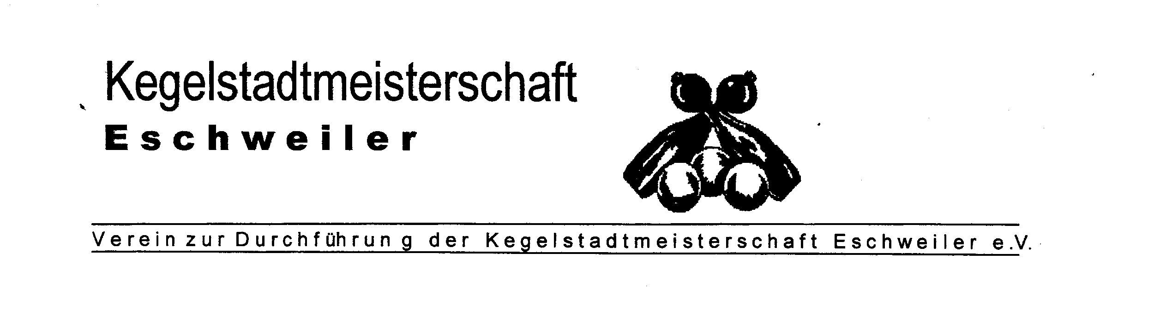
Anmeldung zum Sparkassen – Cup

Clubname: ---------------------------------------------- Wettbewerb: Damen
Herren
Mixed

Setzliste: 1. ------------------------------ 5. --------------------------
2. ------------------------------ 6. --------------------------
3. ------------------------------ 7. --------------------------
4. ------------------------------

Startgeld ( 8 Euro ) pro Mannschaft wird am Turniertag gezahlt.
…………………………………………………………………………………………………..Anmeldung

Anmeldung zum Sparkassen – Cup

Clubname: ---------------------------------------------- Wettbewerb: Damen
Herren
Mixed

Setzliste: 1. ------------------------------ 5. --------------------------
2. ------------------------------ 6. --------------------------
3. ------------------------------ 7. --------------------------
4. ------------------------------

Startgeld ( 8 Euro ) pro Mannschaft wird am Turniertag gezahlt.
………………………………………………………………………………………………….. Anmeldung
Anmeldung zum Sparkassen – Cup

Clubname: ---------------------------------------------- Wettbewerb: Damen
Herren
Mixed

Setzliste: 1. ------------------------------ 5. --------------------------
2. ------------------------------ 6. --------------------------
3. ------------------------------ 7. --------------------------
4. ------------------------------

Startgeld ( 8 Euro ) pro Mannschaft wird am Turniertag gezahlt.

Meldeanschrift:
1. Geschäftsführer
Dieter Fröhling

Heisterner Straße 40 i
52249 Eschweiler
Tel.: 02403/ 34709 mailto:simone.froehling@web.de

